

**ՀԱՅՏ**

**ԽՈՅ ՀԱՄԱՅՆՔԻ ՄԱՍՆԱԿՑԱՅԻՆ ԲՅՈՒՋԵՏԱՎՈՐՄԱՆ ԱՌԱՋԱՐԿԻ**

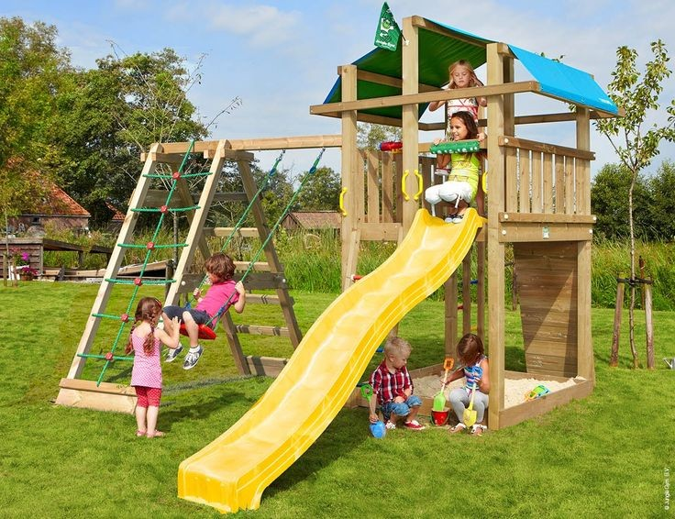

1․ Առաջարկի հեղինակի անուն,ազգանուն/անվանում/  
*

Լիլիթ Գևորգի Հակոբյան

2․ Կոնտակտային տվյալներ /հասցե, հեռախոս, էլ.փոստ/  
*

Անձնագիր՝ AU0254539 ,տրված՝ 05․05․2021, 057-ի կողմից

ՀԾՀ 6529030646

Արմավիրի մարզ, Խոյ համայնք, Մրգաստան բնակավայր, 5-րդ փողոց, տուն 23

հեռ․093538369

էլ․փոստ՝ lilithakobyan.2003@gmail.com

3․ Առաջարկի անվանումը, նկարագրությունը

*

Խաղային համալիր-փայտե տնակ սղարանով և ճոճանակով, ինչպես նաև ավազե փոքրիկ հատվածով, խաղային տարբեր դեկորացիաներ, կից՝ կանաչապատ տարածք ծառերով և նստարաններով։

4․ Հիմնախնդիրը, որի լուծմանն ուղղված է առաջարկը  
*

Երեխաների և երիտասարդության ժամանցի ապահովման բացակայությունը համայնքում։ Ծրագրի միջոցով կլուծվի երեխաների և երիտասարդների զբաղմունքի և ժամանցի հարցը։ Քանի որ համայնքի շատ գյուղերում չկա ոչ մանկապարտեզ, ոչ խաղահրապարակ և երեխաներից շատերը սոցիալական խնդիրներից ելնելով չեն կարողանում օգտվել այլ գյուղերում առկա մանկապարտեզներից, խաղահրապարակների կառուցումը փոքր-ինչ կմեղմի այս բացը։ Ծրագրով նախատեսվում է խաղահրապարակի տարածքը կանաչապատել, ծառեր տնկել, նստարաններ տեղադրել, ինչը կնպաստի երիտասարդների (և ոչ միայն) համար գեղեցիկ վայրի և գեղեցիկ վայր և հաղորդակցման միջավայրի ստեղծմանը։Ծրագիրը նախատեսվում է իրականացնել 4-5 գյուղերում։

5.Առաջարկի իրականացման համար անհրաժեշտ ռեսուրսները  
*

.